Căn bệnh nguy hiểm khiến con tử vong nhiều mẹ bầu vẫn chủ quan
Nhiều mẹ mang thai bị tiểu đường thai kỳ, do chủ quan mà để con bị chết lưu.
Mặc dù đã cảnh báo nhiều lần từ bác sĩ, trường hợp thai nhi chết lưu do mẹ bị tiểu đường thai kỳ vẫn diễn ra hằng năm. Mẹ nên hết sức cẩn thận, theo dõi thai kỳ thường xuyên để bé cưng được chào đời khỏe mạnh.
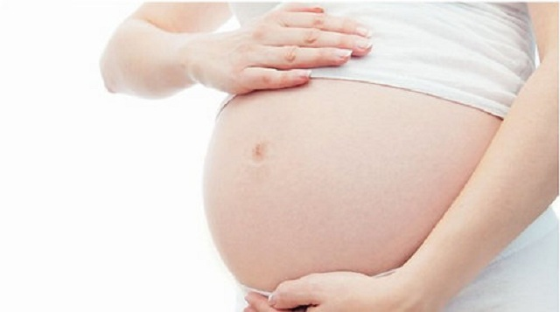
Nhiều trường hợp, người mẹ khi đã quyết định sinh mổ ngay từ đầu, đều có quan niệm rằng đã sinh mổ thì ăn cho thật nhiều chất bổ, tẩm bổ cho em bé nặng ký để sinh con ra cho tròn trịa, bụ bẫm. Tuy nhiên nếu mẹ và con cùng tăng cân nhanh trong thời gian mang thai, dẫn đến nhiều nguy cơ, trong đó em bé có thể bị béo phì, tiểu đường và trường hợp xấu nhất là thai chết lưu hoặc chết ngay sau khi lọt lòngmẹ được vài giờ.
Mất con vì mẹ quá tẩm bổ
TS-BS Nguyễn Hoài Nam (Giảng viên Đại học Y Dược TPHCM) kể: Một sản phụ vào phòng khám, chị mang thai đến tháng thứ sáu: một đứa con trai. Nhìn chung chị không có vẻ gì là bệnh tật cả, chỉ có cân nặng tăng quá nhanh, trong 3 tháng đã tăng hơn 15 kg và chị than phiền với chúng tôi: Tại sao nước tiểu bị kiến bu? Kết quả thử nghiệm cho thấy chị bị tiểu đường, và con chị đang có dấu hiện nguy hiểm, và chúng tôi phải đưa ra biện pháp can thiệp để cứu đứa bé.
Không may mắn như sản phụ trên, trường hợp chị Nguyễn Thị Thanh ở Hà Nội khi mang bầu đứa con thứ 3, do quá tẩm bổ, chị đã mất con khi ngày sinh cận kề.
Trước đó, chị Thanh đã sinh được hai cô con gái. Nhưng do gia đình mong muốn sinh thêm một đứa bé trai, nên khi hai con gái đã lớn, vợ chồng chị quyết định để bầu lần nữa.
Chị Thanh tâm sự để sinh được đứa con lần này, vợ chồng chị đã rất khó khăn, con cầu, con cúng nên chị cẩn thận giữ gìn. Suốt thời gian mang thai, chị Thanh không làm việc gì, nghỉ hẳn ở nhà để dưỡng thai. Ngày nào, chồng chị cũng mua những đồ ăn thức uống giàu chất bổ mang về cho vợ. Nhất là khi biết đó là con trai, nhà chị nâng như nâng trứng, hứng như hứng hoa. Vì thế, thai kỳ chị Thanh tăng cân nhanh chóng. Từ 53 kg chị tăng lên hơn 70 kg.
Chị đi kiểm tra sức khỏe thường xuyên và thấy con to nên càng thích. Chị xác định sinh mổ nên ăn thật nhiều để cho con to và khỏe. Nhưng đến tháng thứ 8 của thai kỳ. Chị Thanh bắt đầu mệt mỏi hơn, chán ăn và đi tiểu rất nhiều lần/ngày. Chị đi khám bác sĩ cho biết chị bị tiểu đường thai kỳ nặng khi đường huyết lúc đói đã lên tới 12 mmol/l. Bác sĩ khuyên chị Thanh phải nhập viện theo dõi. Tuy nhiên, được 3 ngày chị lại xin về nhà vì ở viện chật chội, mùi khai từ nhà vệ sinh khiến chị không ngủ. Chị Thanh kiêng ăn hơn nhưng đường huyết trong máu vẫn cao. Được 5 ngày, chị Thanh thấy bỗng dưng thai không còn đạp trong bụng. Nửa đêm vợ chồng chị vào bệnh viện cấp cứu. Bác sĩ siêu âm thấy không còn tim thai. Bác sĩ chẩn đoán thai chết lưu phải kích thích đẻ để chị đẻ tự nhiên.
Mất con vì chủ quan tiểu đường thai kỳ, chị Thanh ân hận vô cùng. Có lúc, chị tự trách mình đã hại con. Chồng chị cũng sinh ra chán nản vì vợ chồng chị khao khát có được mụn con trai. Đến ngày con sắp bồng bế trên tay thì lại chết lưu vì mẹ tẩm bổ quá kỹ.

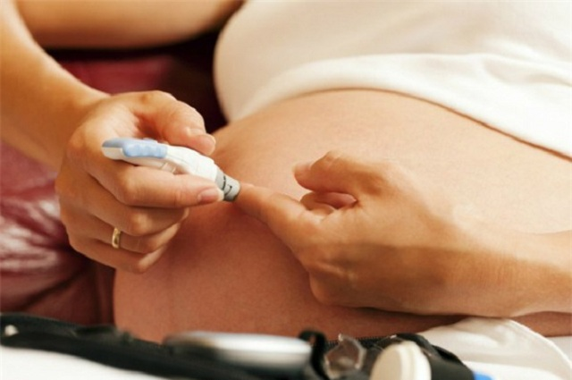
Trường hợp của gia đình chị Hoàng Hồng Ngát ở tại thành phố Hòa Bình, tỉnh Hòa Bình còn đau xót hơn. Chị Ngát sinh được bé gái bụ bẫm nặng 4,2 kg bằng phương pháp sinh mổ.
Khi sinh ra, bé khỏe mạnh khóc to nhưng chỉ vài tiếng sau người bé tím tái và đưa lên cấp cứu nhưng không qua được vì bé bị hạ đường huyết sơ sinh.
Trước đó, chị Ngát bị tiểu đường thai kỳ nhưng vì muốn con to, thương con nên chị không chịu ổn định đường huyết. Lúc sinh ra, đứa trẻ bị hạ đường huyết cấp và tử vong.
Tiểu đường thai kỳ rất nguy hiểm cho thai nhi, mẹ nên hết sức cẩn thận
Giáo sư Tạ Văn Bình – Nguyễn Giám đốc Bệnh viện Nội tiết Trung ương cho biết bệnh tiểu đường thai kỳ là một loại bệnh tiểu đường mà chỉ xảy ra trong thai kỳ. Cũng giống như các hình thức khác của tiểu đường, tiểu đường thai kỳ ảnh hưởng đến cách cơ thể sử dụng đường (glucose), nguồn nhiên liệu chính của cơ thể.
Tiểu đường thai kỳ có thể gây ra những biến chứng nguy hiểm trong thai kỳ như tiền sản giật, sảy thai, thai chết lưu, sinh non… Ngoài ra, tỷ lệ sinh mổ của những mẹ bị tiểu đường thai kỳ sẽ cao hơn rất nhiều, do thai nhi có trọng lượng phần thân trên khá lớn. Những bé có mẹ bị tiểu đường khi mang thai cũng có nguy cơ mắc bệnh béo phì, hô hấp hay dễ bị hạ đường huyết cao hơn.
Chẩn đoán sớm bệnh tiểu đường trong thai kỳ có tầm quan trọng rất lớn với cả người mẹ và bào thai. Một khi phát hiện, chỉ cần tiết chế ăn uống hoặc sử dụng insulin, theo dõi kỹ tình trạng người mẹ cũng như sự phát triển bào thai trước khi sinh thì có thể làm giảm đáng kể những biến chứng nguy hiểm cho mẹ và cho con.
Chế độ dinh dưỡng cho mẹ bầu bị tiểu đường thai kỳ
- Ăn sáng đầy đủ: Một bữa ăn sáng dinh dưỡng sẽ giúp bạn ổn định lượng đường huyết trong suốt buổi sáng.
- Ăn nhiều chất xơ: Đa số những thực phẩm có nhiều chất xơ đều có lượng carbonhydrates thấp. Ngoài ra, chất xơ cũng giúp hệ tiêu hóa của mẹ hoạt động tốt hơn, hạn chế những triệu chứng tiêu hóa khó chịu thường xảy ra trong thai kỳ.
- Chia nhỏ bữa ăn hằng ngày: Thay vì chỉ có 3 bữa chính, mẹ bầu nên ăn từ 5-6 bữa mỗi ngày. Cách này giúp mẹ hạn chế lượng đường trong máu tăng cao bất ngờ. Đồng thời cũng tạo thời gian cho insulin có đủ thời gian để chuyển hóa năng lượng.
- Cắt giảm những thực phấm chứa chất béo bão hòa: Mẹ bầu nên sử dụng các loại chất béo có nguồn gốc từ thực vật như dầu oliu, dầu hướng dương, các loại hạt…
- Đừng bỏ bữa: Cắt bớt khẩu phần ăn hằng ngày không giúp bạn ổn định lượng đường trong máu. Thay vì vậy, mẹ bầu nên ăn một lượng thực phẩm vừa đủ trong mỗi bữa, đều đặn. Không nên ăn quá nhiều trong mỗi bữa. Mẹ có thể xen kẽ một hai món ăn nhẹ sau mỗi bữa.
- Hạn chế những thực phẩm nhiều đường: Loại bỏ bánh ngọt, các loại thức uống có ga, nước ép trái cây, các loại chè… ra khỏi “tầm ngắm”. Đường trong những loại thực phẩm này sẽ được hấp thụ trực tiếp vào máu của mẹ. Nếu uống nước trái
cây, mẹ nên pha loãng chúng với nước để hạn chế bớt lượng đường.
- Cuối cùng, mẹ cần được theo dõi và điều trị bởi bác sĩ sản khoa nhiều kinh nghiệm.

